2人单面座钳工实训成套设备

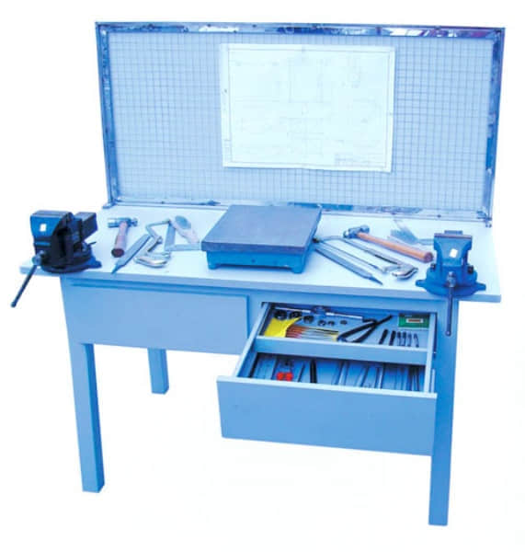
本公司生产钳工实验室设备根据教学大纲要求及学员实训操作需要而开发的，教学要求配备的钳工工具通用化，标准化和专用化，该实验室配备的钳工桌采用钢板结构，桌面用铁质钣金亚光密纹喷塑制作，坚固耐用。钳工工具采用通用化、标准化和专业化，可提高学生的操作技术和动手能力。天威教学公司钳工大多是在钳工台上用手工工具操作，对工件进行加工。
2人座钳工实训手工操作的特点是技术性强，加工质量的好坏主要取决于操作者技术水平的高低，钳工教室设备的工作范围较广，具有万能性和灵活性的优势且不受设备、场地等条件的限制，因此凡是采用机械加工方法不太适宜或难以进行机械加工的场合，通常由钳工来完成，尤其是机械产品的装配、调试、安装和维修等更需要钳工，所以说钳工不仅是机械制造工厂中应用最广泛的工种之一，因此钳工实验室设备也是各大院校，技校不可缺少的实训教学产品。
一、产品概述：
钳工实训台”根据国家职业标准的相关考核要求，以就业为导向，以钳工基本技能任务为引领。设计相关任务课题，在任务引领下锻炼学生的划线、錾、锉、锯、螺纹加工等钳工技能。适合高职院校、职业学校、技工学校机械制造与维修类专业的教学与技能实训，也适合职业培训学校、职教中心、鉴定站/所等相关课程的技能鉴定考核。
二、产品特点：
1、全面性：可以完成各种常用工具（如锯、锉、凿等）的认识和使用，掌握划线、装配、调试、维修等技能。
2、实操性：可培养学生的划线、锯削、锉削、錾削、攻丝、绞孔等实际的动手操作能力，具有较强的实操性。
三、产品配置：
实训台主要由实训台、防护网以及各种实训工具构成。
（一）实训台：
实训台为铁质材料，桌面为40mm厚木质材料上面铺上1mm厚铁板，钢丝防护网和钳工桌脚采用方管60×60mm，厚1.2mm。整体结构坚固，造型美观大方。实训台设有两个抽屉分别用于放置工具及资料等
（二）防护网：
采用框架式结构，结构紧凑、牢固、美观大方即可起实训操作时的防护作用，又可挂置机械图纸。
（三）常用工具：
实训台配备的钳工工具通用化、标准化和专业化，可提高学生的操作技能水平。

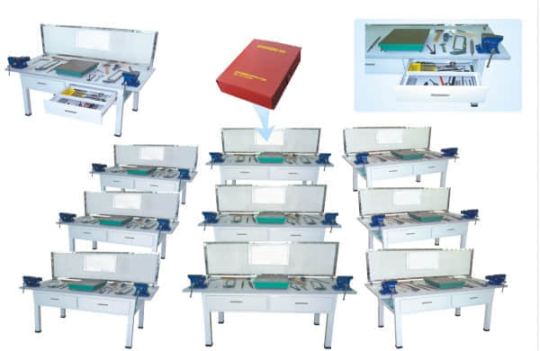
钳工实验室（一张桌2座/组）每组详细配置如下：可以完成常用工具的认识和使用，锤、锯、锉、凿、划线、装配、调试、安装、维修等教学工具。
实验室功能特点：
1、使学员认识钳工常用工具的形状和使用情况。
2、使学员掌握锉削技能
3、使学员掌握锯削技能
4、使学员掌握钻孔、攻丝技能
5、使学员掌握套丝技能
6、使学员掌握錾削技能
7、使学员掌握角尺加工技能
8、使学员掌握锉配方法
序号 | 名称 | 规格 | 数量 | 备注
1 | 钳工桌 | 1500mm×750mm×780mm | 1张
2 | 台虎钳 | 5寸 | 2台
3 | 钢据架 |  | 2把
4 | 圆锉刀 | 8寸 | 1把
5 | 圆锉刀 | 12寸 | 1把
6 | 半圆锉刀 | 8寸 | 1把
7 | 半圆锉刀 | 12寸 | 1把
8 | 方锉刀 | 8寸 | 1把
9 | 方锉刀 | 12寸 | 1把
10 | 扁锉刀 | 8寸 | 1把
11 | 扁锉刀 | 12寸 | 1把
12 | 三角锉刀 | 8寸 | 1把
13 | 三角锉刀 | 12寸 | 1把
14 | 划线平板 | 300mm×400mm | 1把
15 | 榔头 |  | 2把
16 | 圆规 |  | 2把
17 | 角尺 | 150、120 | 2把
18 | 钢尺 | 150 | 2把
19 | 划针 | 120 | 2支
20 | 内外卡钳 |  | 1套
21 | 美工刀 |  | 1把
22 | 游标卡尺 | 150 | 1把
23 | 油石 |  | 1块
24 | 丝锥 | 6.8.10.12.14 | 1套
25 | 丝攻板手 |  | 2把
26 | 凿子 |  | 1套
27 | 什锦锉 |  | 1套
28 | 手虎钳 |  | 1台
29 | 钢锯条 |  | 1合
30 | 活动板手 | 200×24 | 2把
31 | 钢丝钳 |  | 2把
32 | 一字螺丝刀 |  | 2把
33 | 十字螺丝刀 |  | 2把
34 | 呆板手 | 8.10.14 | 1套
35 | 铁皮剪刀 |  | 1把
36 | 扳牙 | 6.8.10.12.14 | 1套
37 | 板牙板手 |  | 2把
38 | 尖嘴钳 |  | 2把
39 | 钢丝刷 |  | 2把
 | 多用平台 | 包括平台丶划线支架 | 2台
钳工实验室（一张桌2座/组）每组配置内容如下：
钳工实验室安全管理制度手册
包含：安全管理制度、工作规范、实习手则、操作规程、实训项目等
注：校方如需用其它工具，台钻，砂轮等设备，本公司可按市场价格提供.
钳工实验室安全管理制度手册
包含：安全管理制度、工作规范、实习手则、操作规程、实训项目等
注：校方如需用其它工具，台钻，砂轮等设备，本公司可按市场价格提供.

